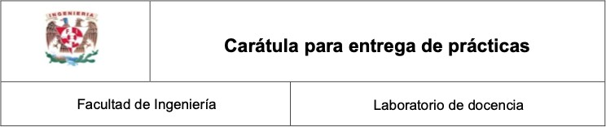

**Laboratorio de Computacion Salas A y B**

**Fecha de entrega:**

17

30/08/2023

**Semestre:**

2024-1

**Materia**:

Fundamentos de programación

**Grupo:**

Ernesto Alcantara Concepción

**No de practica(s)**: **Integrante(s)**

Durán Urrutia Jaime

1

**No de lista o brigada:**

**Observaciones**:

# Calificacion:

[http://lcp02.fi-b.unam.mx](http://lcp02.fi-b.unam.mx/)

## Introducción

En nuestra primera práctica de laboratorio se llevaron a cabo algunas actividades para conocer y saber usar algunas herramientas básicas que podemos encontrar en la red principalmente en la búsqueda de recursos libres y confiables como lo son libros, artículos, revistas de investigación entre otros. También utilizamos repositorios de almacenamiento para guardar cada una de las versiones de nuestros futuros trabajos y hacer uso de la búsqueda especializada.

## Desarrollo

Actividades en el laboratorio:

### Actividad 2:

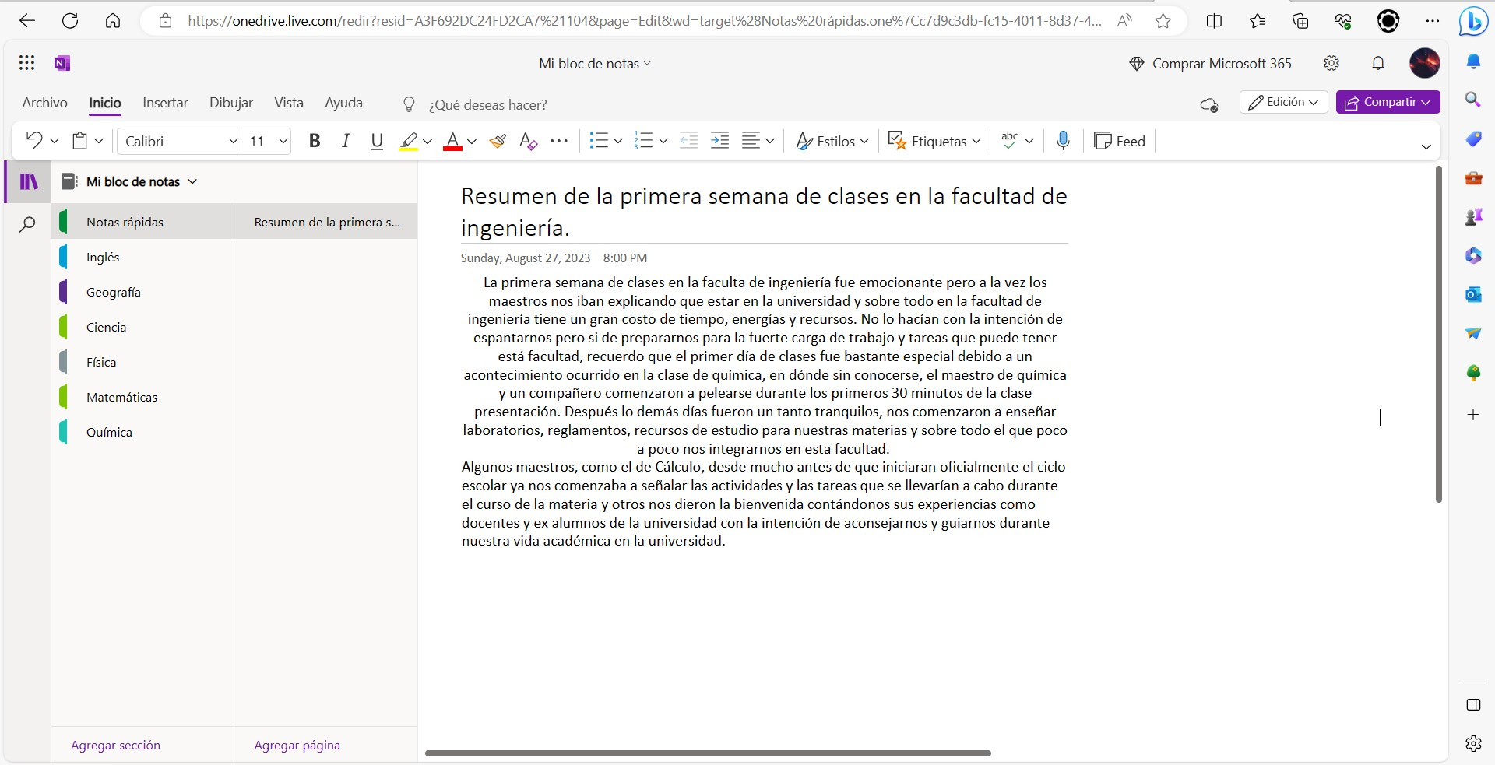Crear una cuenta en Onenote para crear un documento con el resumen de todo lo visto en la primera semana de clases.

### Actividad 3:

Realizar una búsqueda en Google Académico utilizando la etiqueta de autor sobre el “lenguaje de programación C”.

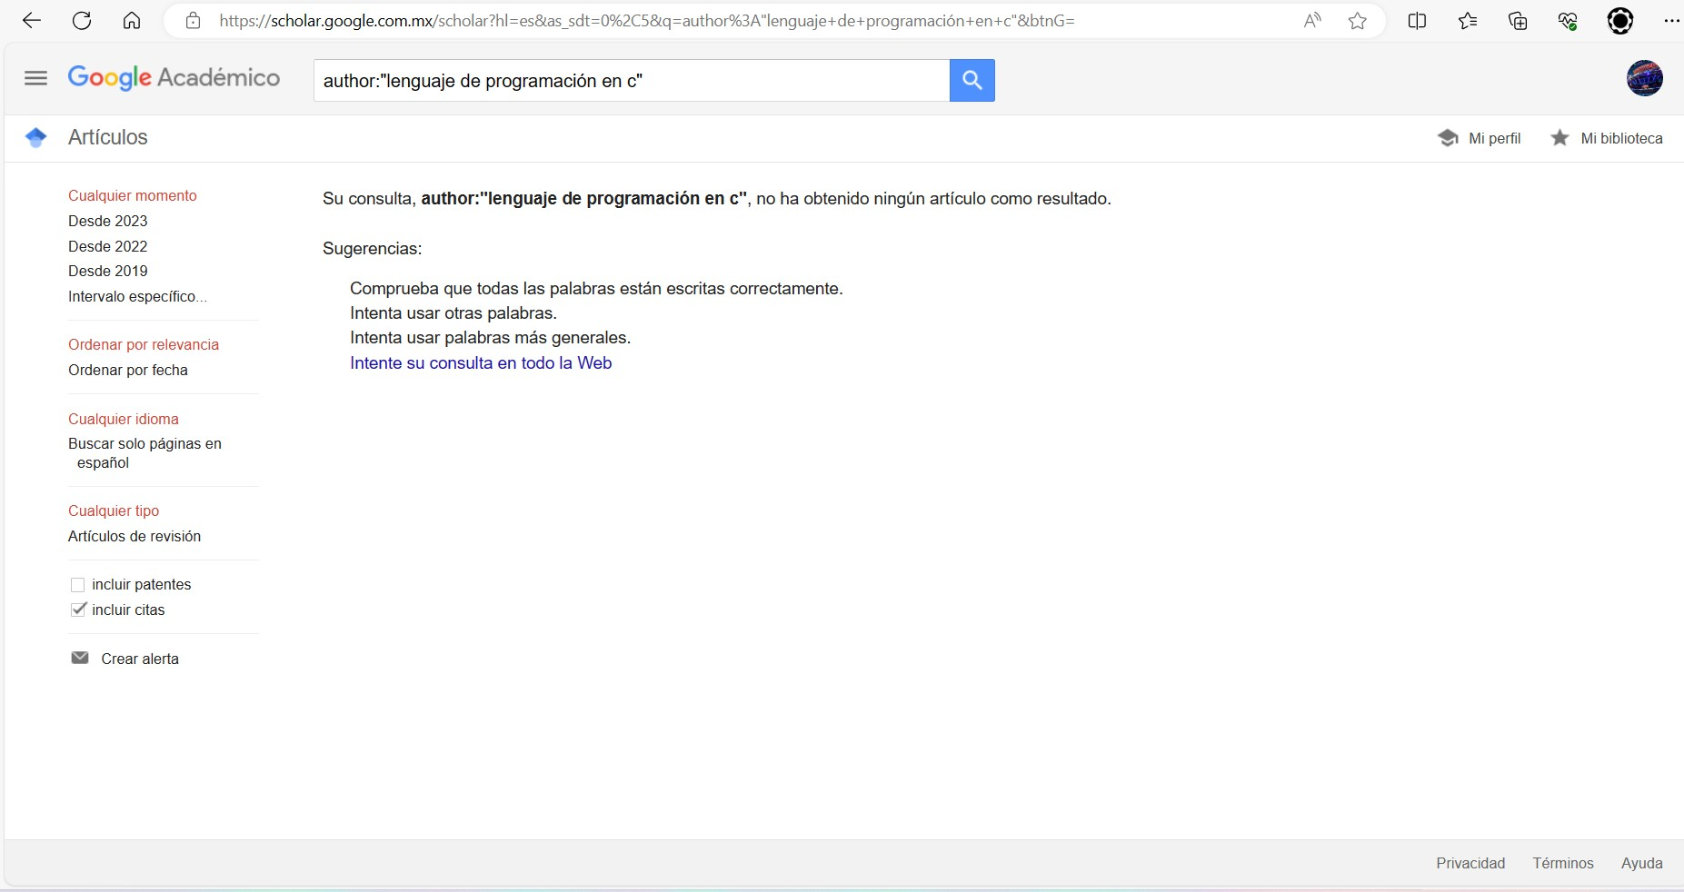

### Actividad 4:

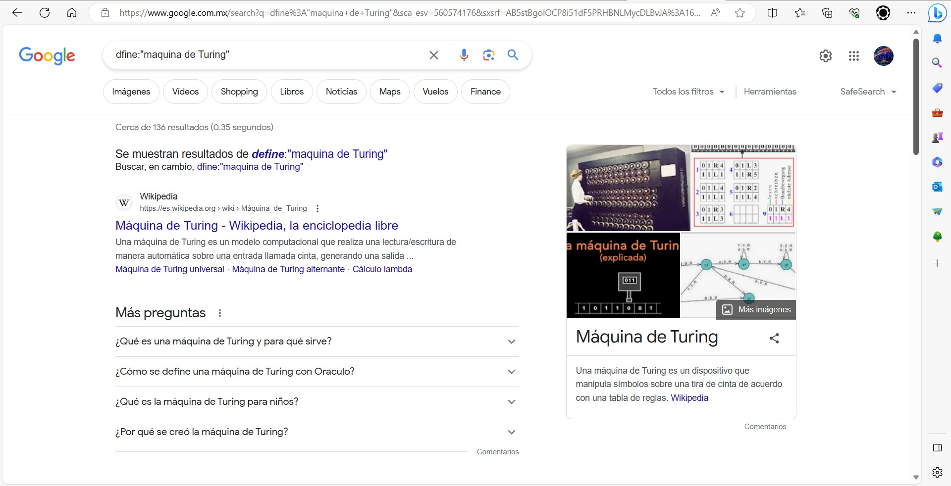Obtener la definición de máquina de turing utilizando Google con el antepón “define:”

La definición de la máquina de Turing es “un dispositivo que manipula símbolos sobre una tira de cinta de acuerdo con una tabla de reglas. A pesar de su simplicidad, una máquina de Turing puede ser adaptada para simular la lógica de cualquier algoritmo de computador y es particularmente útil en la explicación de las funciones de una CPU dentro de un computador.”

En otras palabras una máquina de turing es un instrumento que está regido por una serie de reglas y dependiendo de lo que uno quiera conseguir con este instrumento se deben de seguir un número de pasos que se encuentran ordenados y que poseen una lógica, por eso se dice que la máquina de turing nos puede ayudar a comprender de mejor manera la forma en la que uno puede realizar algoritmos debido a que nos da la idea de cómo debemos crear el orden de los pasos de nuestros algoritmos.

### Actividad 5:

Usando Google obtener las gráficas de las funciones sen(x), cos(x), tan(x) y ctan(x).

## Seno(x)

**Coseno(x)**

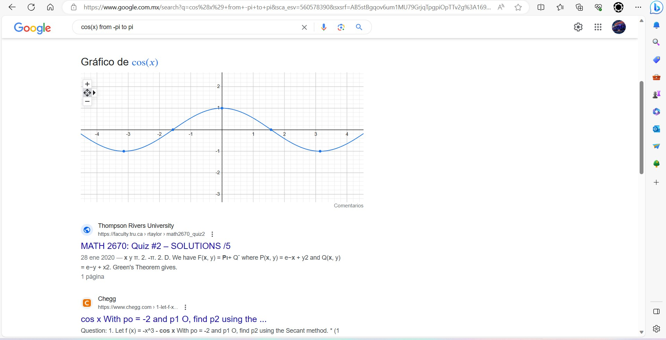

## Tan(x)

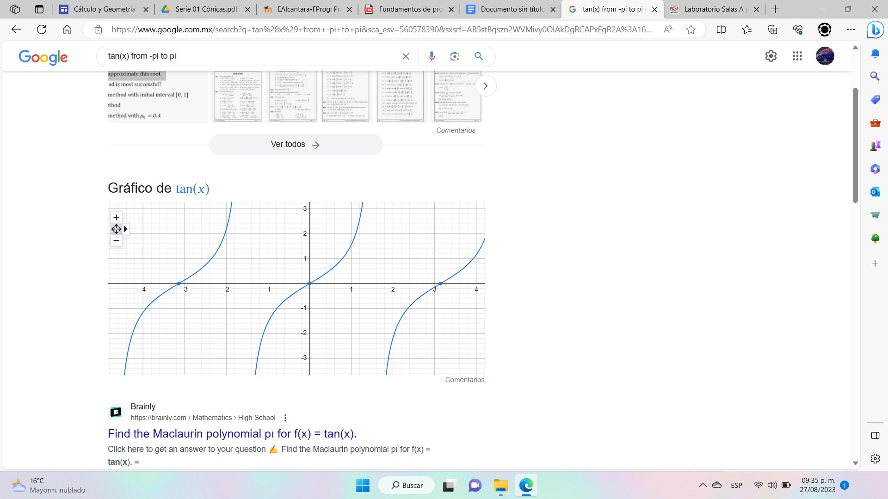

**Ctan(x)**

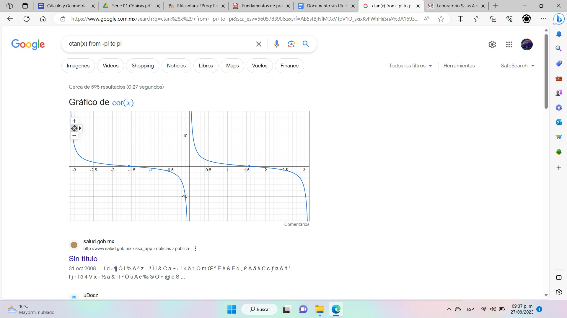

### Actividad 7:

Utilizando la calculadora de Google hacer las siguientes operaciones

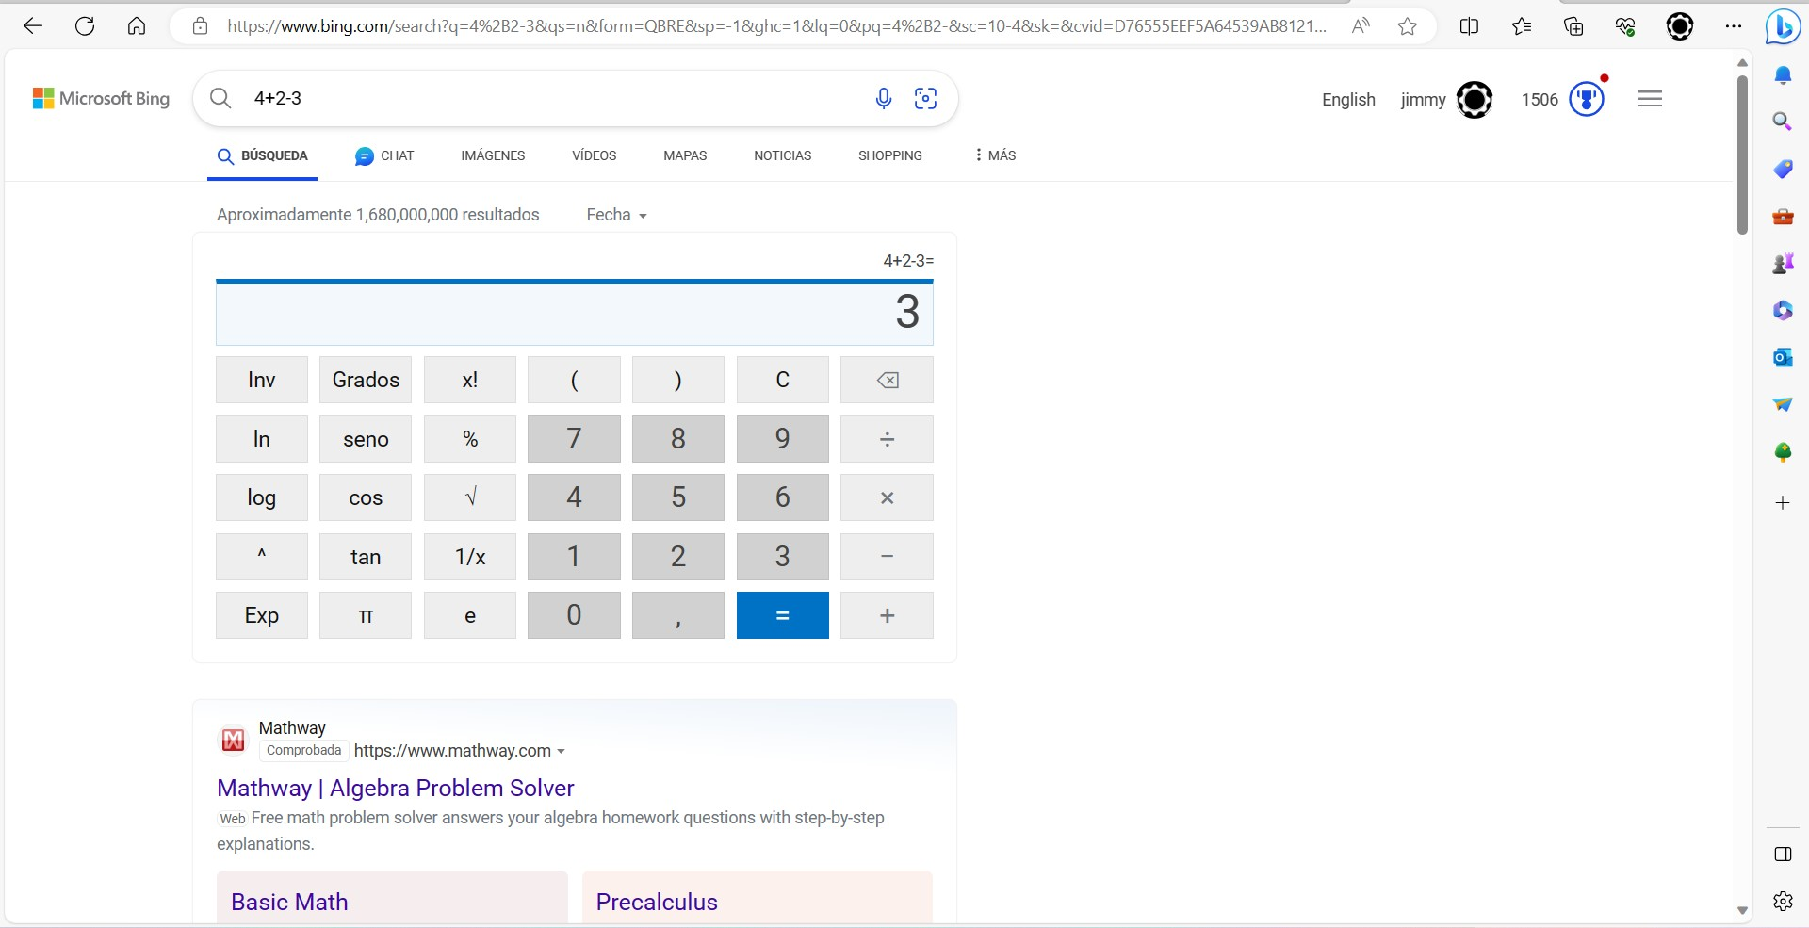

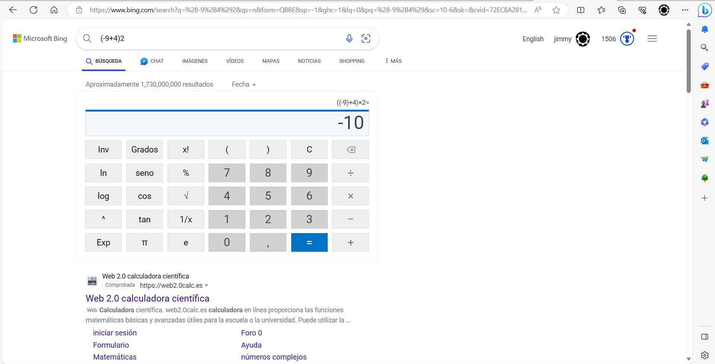

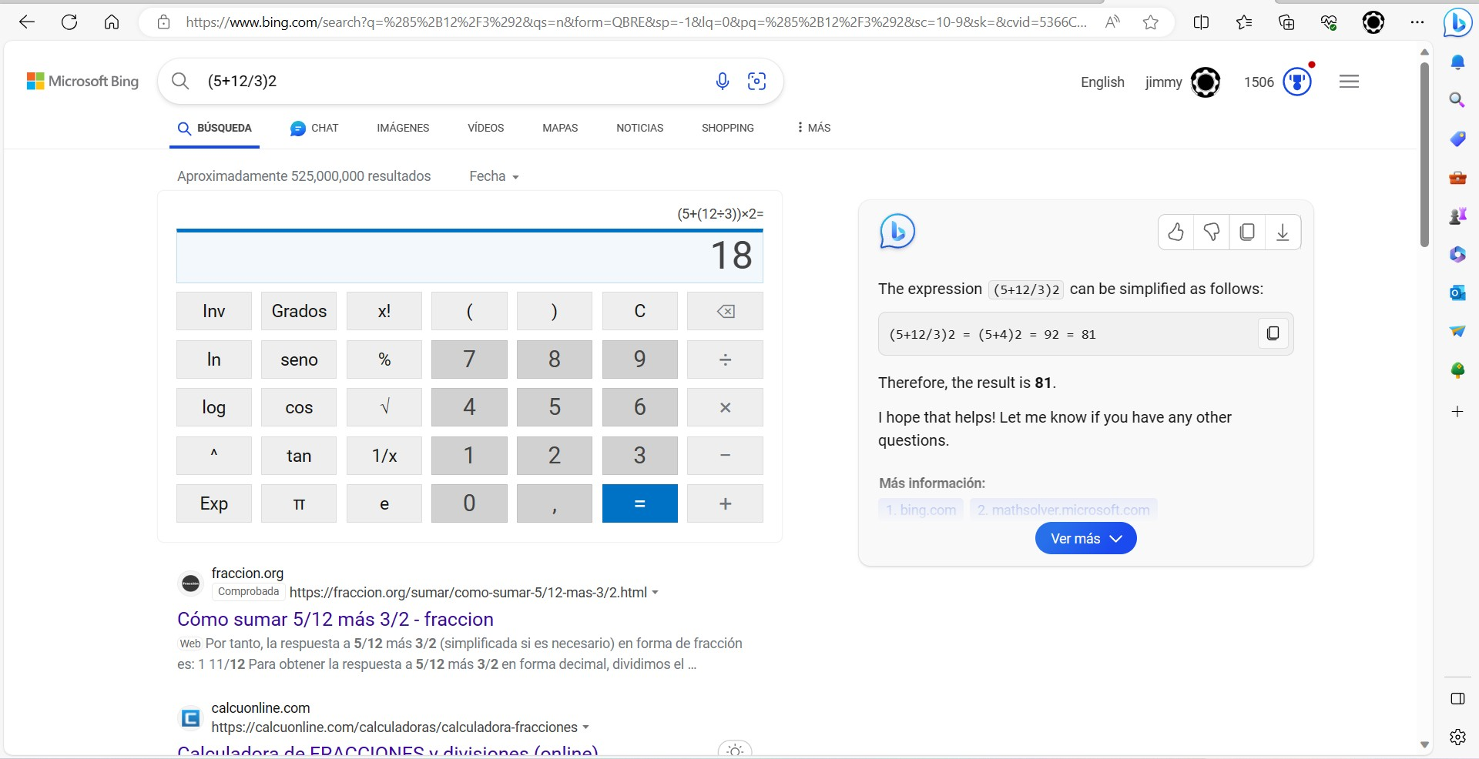

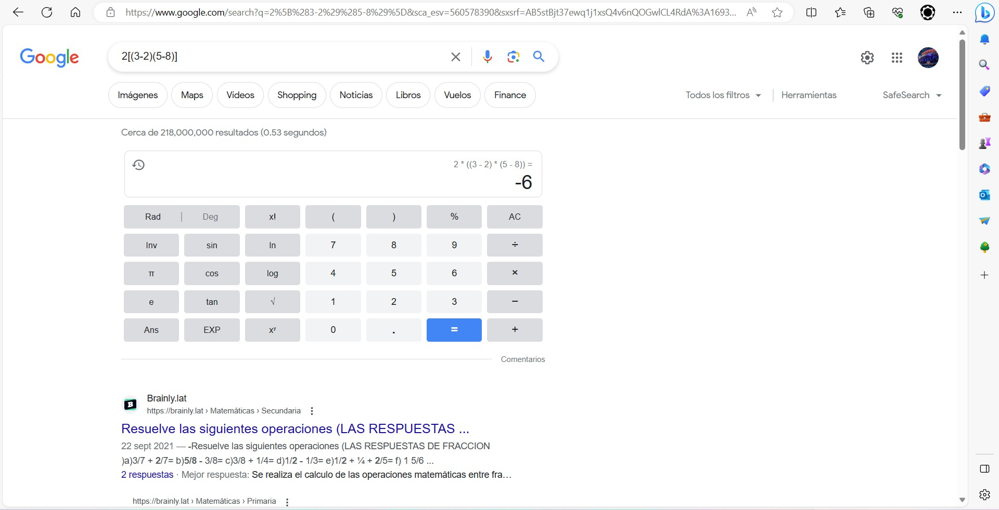

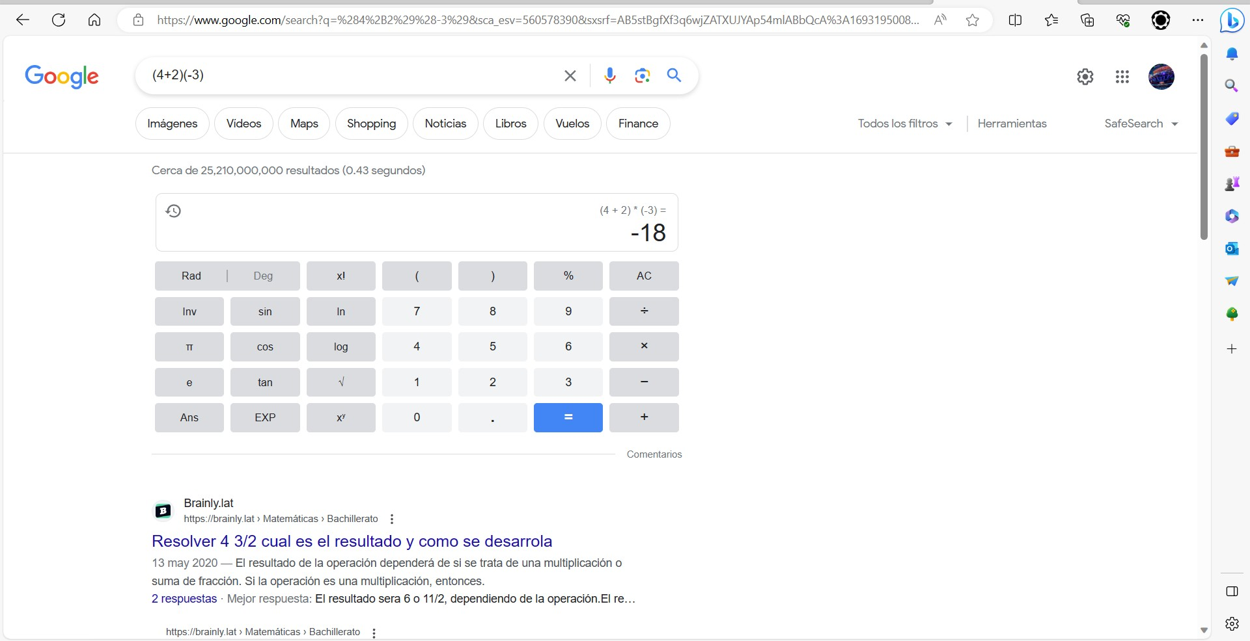

### Actividad 8:

Recursos electrónicos de la UNAM

Joyanes Aguilar, Luis, autor Programación en C, C++, Java y UML / México,

D.F. : McGraw-Hill Interamericana, [2014]

Menchaca García, F. Rolando, autor Fundamentos de programación en Lenguaje C / México : Instituto Politécnico Nacional, 1999

Méndez Girón, Alejandra Margarita, autor Diseño de algoritmos y su programación en C / México, D. F. : Alfaomega, [2013]

Byrne, Gerard. autor Target C# : Simple Hands-On Programming with Visual Studio 2022 / Berkeley, CA : Apress : Imprint: Apress, 2022.

Menchaca García, Felipe Rolando Fundamentos de programación en lenguaje C - : IPN 1999

### Actividad 9:

Github

## Conclusiones

Esta práctica nos enseñó a utilizar la red de una mejor manera y nos dió las herramientas tanto de cómo uno puede aprovechar de mejor manera el buscador de tal forma en que nos muestre de manera específica los temas que queremos investigar y también sitios electrónicos en las cuales podemos obtener recursos digitales como libros, revistas, artículos, etc. Con los repositorios obtuvimos una manera de cómo trabajar con diferentes versiones de nuestros trabajos y a la vez en conjunto con un equipo para visualizar los avances de cada uno con la posibilidad de que en dado caso cometamos un error y no encontremos la forma de solucionarlo podamos recurrir a versiones anteriores.

## Referencias

Camarena, O. A. (s. f.). Definición de máquinas de turing. <https://www.matem.unam.mx/~omar/computabilidad/tema1.html>